|  |
| --- |
| **«УТВЕРЖДАЮ»** |
| **Заместитель председателя правления АКБ «Микрокредитбанк»** |
| **_______________А.Мустафаев** |
| **________________2025 г.** |

**ТЕХНИЧЕСКОЕ ЗАДАНИЕ**

**Изготовление и установка мобильных кабинок для банкоматов АТМ**

**АКБ «MIKROKREDITBANK»**

1. Общие сведения

**1.1. Полное наименование проекта и его условное обозначение:**

Изготовление и установка мобильных кабинок для банкоматов АТМ для **АКБ «MIKROKREDITBANK»**

**1.2. Заказчик:**

Акционерно-коммерческий банк «Микрокредитбанк» (далее - Заказчик).

Адрес: l00047, г, Ташкент, Мирабадский район, ул. Амира Темура, дом 4

Телефон: 1285 (1090)

МФО: 0043З

ИНН:200547792

Р/С: 19907000100000433001

Индекс: 100047

ОКОНХ: 15142540

Веб-сайт банка: http//www.mkbank.uz

**1.3. Срок изготовления и установки:** Не более 60 календарных дней.

**1.4. Место установки готовых мобильных кабинок:**

Установочные работы готовых мобильных кабинок будут проведены по территории Республики Каракалпакстан **(по городу Нукус 2 шт.)**, Бухарской области **(по городу Каган 1 шт. и районов Каракуль 1 шт., Жондор 1 шт. и Янгибазар 1 шт.)**, Джиззакской области **(городу Джиззак 2 шт.)**, Сырдарьинской области **(по городу Гулистан 1 шт. и Баяутского района 2 шт.)**, Сурхандарьинской области **(города Термез 1 шт. и районов Учкизил 1 шт. и Узун 1 шт.)**, Ташкентской области **(города Нурафшан 1 шт. и Алмалык 2 шт.)** и по городу **Ташкент 7 шт**.

Локацию проведения работ предоставляет заказчик, на основание списка локаций. По каждому региону точечная локация указывается ответственным сотрудником данного региона.

**1.5. Источники финансирования:** Источником финансирования работ по данному проекту являются собственные средства Заказчика.

**2. НАЗНАЧЕНИЕ И ЦЕЛИ РЕАЛИЗАЦИИ ПРОЕКТА**

**2.1. Назначение проекта:**

Основным назначением настоящего проекта является дополнительные меры по повышению популярности банковских услуг, увеличить виды услуг с помощью банкоматов (точки самообслуживания), создание удобства для клиентов. Для данного достижения необходимо увеличить количество точек самообслуживания, в удобном и практичном для клиента состояния и локации.

**2.2 Требования к перечню работ. Количество и объём работ:**

-Общее число локации для мобильных кабинок 24 штук. Два вида мобильных кабинок:

* Брендированная будка MKBank, для банкомата NCR-6623 (задняя загрузка денег) габаритные размеры: ДхВхГ 1400х2500х2400 мм, общее количество 5 комплектов.
* Брендированная будка MKBank для банкомата NCR 6683 и NCR 6623 (передняя загрузка денег) габаритные размеры: ДхВхГ 1400х2500х1750 мм, общее количество 19 комплектов.

Всего 24 комплектов.

К мобильным кабинкам прилагается габаритные размеры и фото данных видов кабинок. В **стоимость кабинок входит** **доставка данных кабинок** по всем указанным локациям: По каждому вопросу обращаться к ответственным по сотрудникам головного банка или дизайн наклейки (оракала туманки) для каждой кабинки. (осуществляется строго с согласованием с ответственными сотрудниками банка по местоположению)

Технические параметры

Мобильная будка для банкомата NCR 6683 и NCR 6623 (передняя загрузка денег)

**Мобильная будка для банкомата MKBANK**

***Конструкция*** *- мобильная;*

***Тип установки*** *- уличный;*

***Загрузка д/с*** *- передняя*

***Условия поставки*** *– доставка по локации*

***Габаритные размеры: ДХВХГ*** *1400х2500х1750 мм*

*Фото*

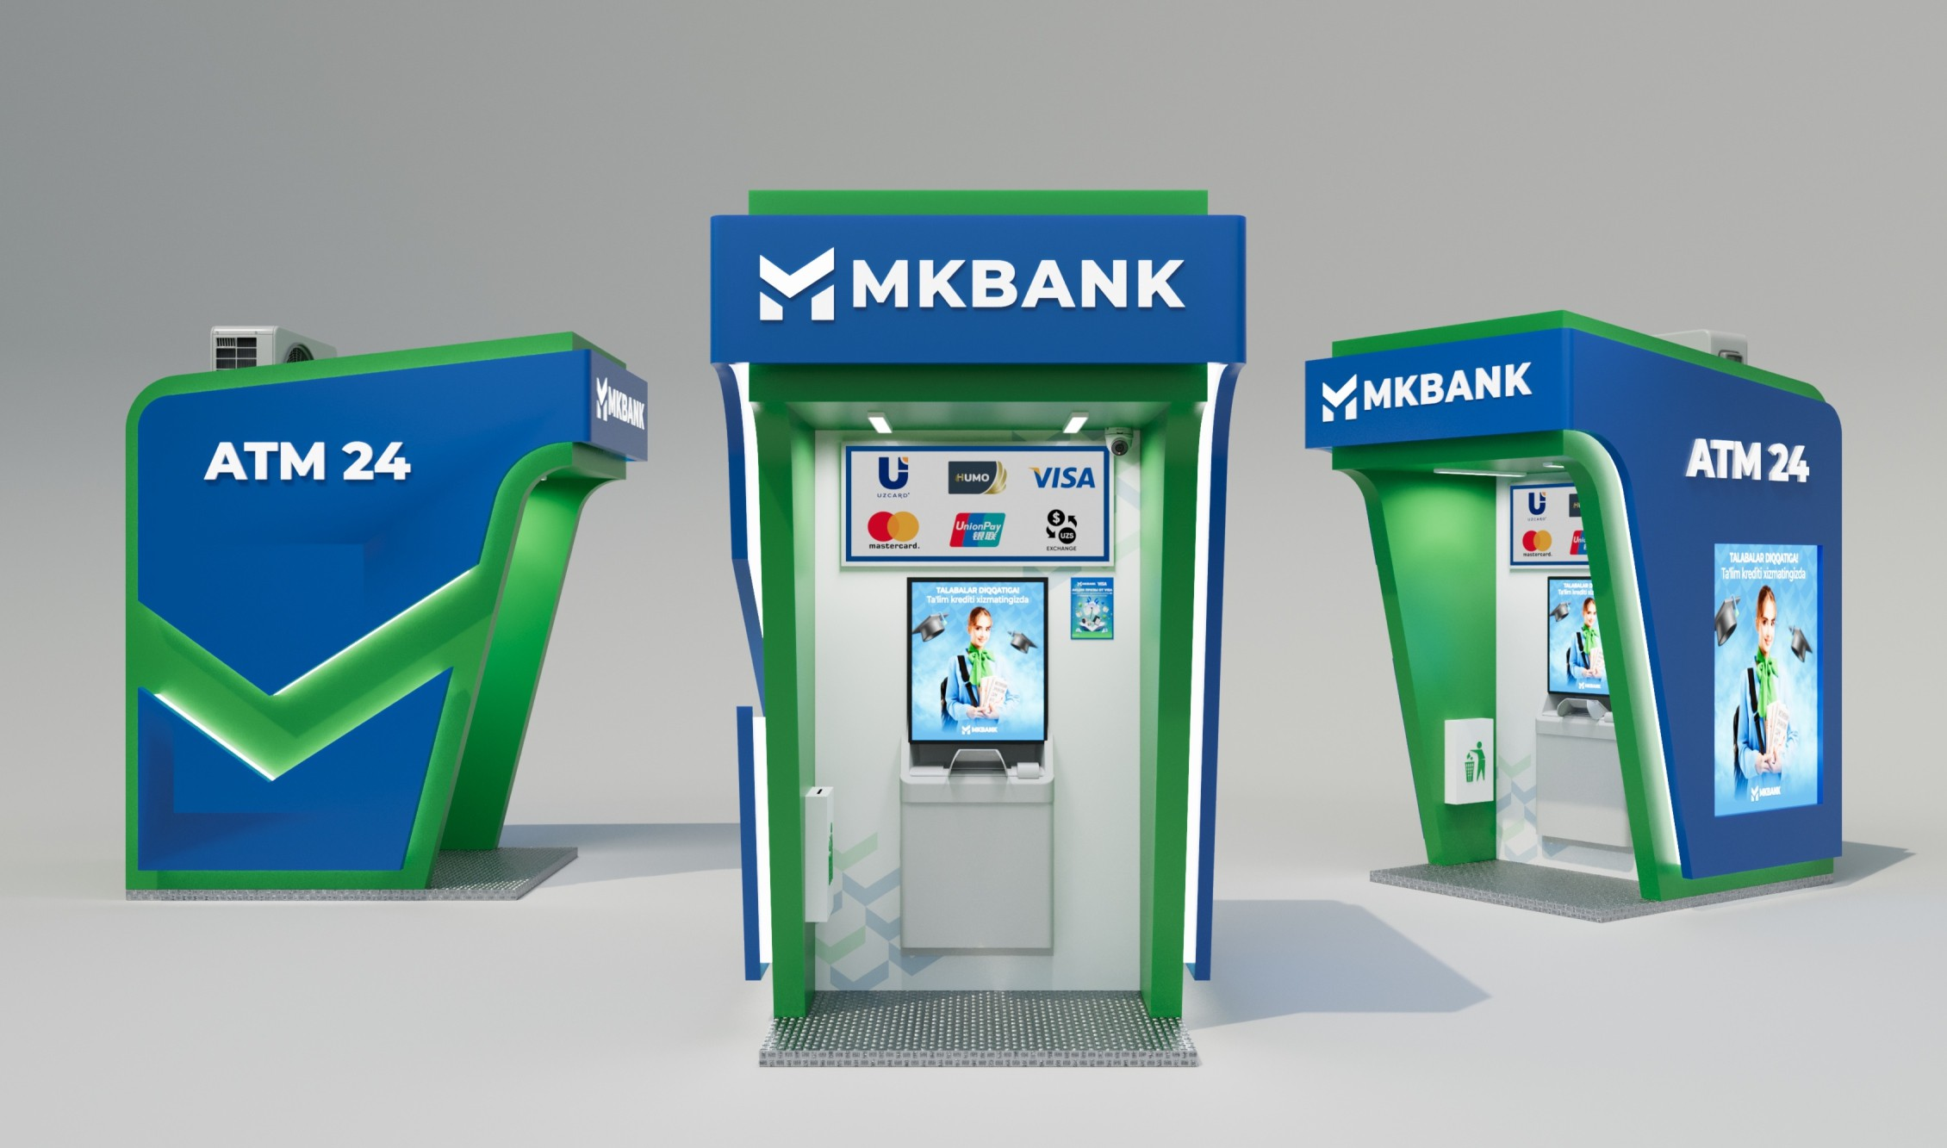

*Фото*

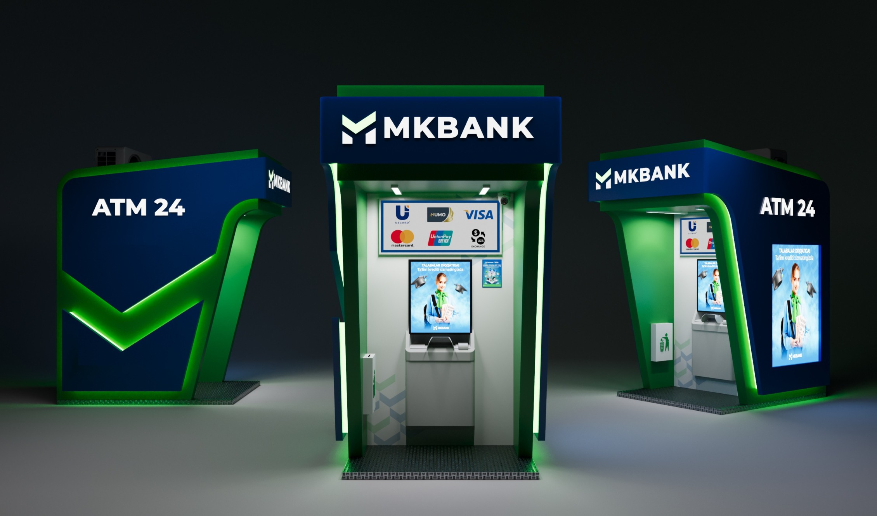

| № | Наименование товара / услуг | Техническое описание |
| --- | --- | --- |
| **1** | Каркас | стальная профильная труба 50х50х3 мм;  стальная профильная труба 40х40х2,5 мм;  стальная профильная труба 40х20х1,5 мм;  стальная профильная труба 20х20х1,5 мм;  Покраска - антикоррозионная краска |
| **2** | Подиум будки с выдвижной системой | стальная профильная труба 50х50х3 мм;  лист стальной рифленый толщ.3 мм    Покраска - порошковая покраска, цвет - темно-серый (по каталогу RAL) |
| **3** | Выдвижной подиум для банкомата | стальная профильная труба 40х40х2,5 мм;  стальная профильная труба 40х20х1,5 мм;  Покраска - антикоррозийная эмаль; |
| **4** | Внешняя облицовка конструкции | конструкция обшивается алюминиевыми композитными панелями толщ. 4 мм.  Цвет комбинированный - синий, зеленый, белый (согласно брендбуку компании) |
| **5** | Внутренняя облицовка кабины конструкции | конструкция обшивается пластиковыми панелями |
| **6** | Термоизоляция | стены и потолок обшиваются минеральной ватой толщ. 10 мм; |
| **7** | Электромонтажные работы | прокладка входного силового кабеля 2х2,5, Все кабеля  изолируются к гофрошланг ПВХ. Установка  электрощита, включатели, розетка(4 шт).  Вывод силового кабеля 2х2,5 с  запасом 10 метров для дальнейшего  подключения; |
| **8** | Доступ для технических работ | Над банкоматом устанавливается потайная дверь с замком для доступа тех.службы для обслуживания будки банкомата |
| **9** | Подсветка будки | Линейная подсветка будки, днем при выключенной подсветке - цвет белый, при включенной подсветке - зеленый.  Основа светильника из анодированного алюминиевого профиля 50 мм,  Подсветка - светодиодная лента по периметру и  Лицевая часть светильника - светорассеивающий PVC пластик  Внутренняя подсветка будки - линейная светодиодная панель 18W - 2 шт; |
| **10** | Климат-контроль | Климатическая система - Кондиционер 9 BTU; |
| **11** | Система видеонаблюдения | NVR-4 канала до (4 Мп), IP  купольная камера – HD ( 2 Мп )  POE SWITCH 4 порт  [Жесткий диск HDD (1 ТБ)](https://www.olx.uz/elektronika/kompyutery/komplektuyuschie/zhestkie-diski/tashkent/); |
| **12** | Брендирование | Световой короб с возможностью замены имиджа - основа из акрилового стекла цвет белый 3 мм, профиль алюминиевый с клик-системой, конструкция утапливается в обшивку.  Надпись MKBank и ATM24 - основа из акрилового стекла цвет белый 3 мм, прозрачное акриловое стекло 5 мм, акриловое стекло цвет белый 3 мм с инкрустацией в обшивку. |

Технические параметры

Мобильной будки для банкомата NCR-6623 (задняя загрузка денег)

**Мобильная будка для банкомата MKBANK**

*Конструкция - мобильная;*

*Тип установки - уличный;*

*Загрузка д/с - задняя;*

*Условия поставки - доставка по локации*

*Габаритные размеры: ДХВХГ 1400х2500х2400 мм*

*Фото*



*Фото*



| № | Наименование товара / услуг | Техническое описание |
| --- | --- | --- |
| **1** | Каркас | стальная профильная труба 50х50х3 мм;  стальная профильная труба 40х40х2,5 мм;  стальная профильная труба 40х20х1,5 мм;  стальная профильная труба 20х20х1,5 мм;  Покраска - антикоррозионная краска |
| **2** | Подиум будки с выдвижной системой | стальная профильная труба 50х50х3 мм;  лист стальной рифленый толщ.3 мм    Покраска - порошковая покраска, цвет - темно-серый (по каталогу RAL) |
| **3** | Выдвижной подиум для банкомата | стальная профильная труба 40х40х2,5 мм;  стальная профильная труба 40х20х1,5 мм;  Покраска - антикоррозийная эмаль; |
| **4** | Внешняя облицовка конструкции | конструкция обшивается алюминиевыми композитными панелями толщ. 4 мм.  Цвет комбинированный - синий, зеленый, белый (согласно брендбуку компании) |
| **5** | Внутренняя облицовка конструкции | конструкция обшивается пластиковыми панелями |
| **6** | Термоизоляция | стены и потолок обшиваются минеральной ватой толщ. 10 мм; |
| **7** | Электромонтажные работы | прокладка входного силового кабеля 2х2,5, Все кабеля  изолируются к гофрошланг ПВХ. Установка  электрощита, включатели, розетка(4 шт).  Вывод силового кабеля 2х2,5 с  запасом 10 метров для дальнейшего  подключения; |
| **8** | Доступ для технических работ | С тыльной стороны будки устанавливается дверь для доступа тех.службы для обслуживания банкомата и будки. Устанавливается секретный замок |
| **9** | Подсветка будки | Линейная подсветка будки, днем при выключенной подсветке - цвет белый, при включенной подсветке - зеленый.  Основа светильника из анодированного алюминиевого профиля 50 мм,  Подсветка - светодиодная лента по периметру и  Лицевая часть светильника - светорассеивающий PVC пластик  Внутренняя подсветка будки - линейная светодиодная панель 18W - 2 шт; |
| **10** | Климат-контроль | Климатическая система - Кондиционер 9 BTU; |
| **11** | Система видеонаблюдения | NVR-4 канала до (4 Мп), IP  купольная камера – HD ( 2 Мп )  POE SWITCH 4 порт  [Жесткий диск HDD (1 ТБ)](https://www.olx.uz/elektronika/kompyutery/komplektuyuschie/zhestkie-diski/tashkent/); |
| **12** | Брендирование | Световой короб с возможностью замены имиджа - основа из акрилового стекла цвет белый 3 мм, профиль алюминиевый с клик-системой, конструкция утапливается в обшивку.  Надпись MKBank и ATM24 - основа из акрилового стекла цвет белый 3 мм, прозрачное акриловое стекло 5 мм, акриловое стекло цвет белый 3 мм с инкрустацией в обшивку. |

**2.3 Подготовка к монтажно-сборочным работам:**

-Перед изготовлением необходимо на каждой локации произвести детальный обмер для заготовки, и после изготовления согласовать каждый объект с руководством банка;

-после изготовления доустановочная демонстрация каждого объекта, и после завершения всех работ акт приём передачи осуществляется с представителями головного банка и изготовителей; -после подписания договора заказчик обязуется передать все не достающиеся параметры (точное определение цветов и других параметров).

**2.4 Монтажно-сборочные работы:**

Все дорожные расходы, питания рабочих, временное проживание рабочих, подъёмный автокран, строительные леса, подключение к электросети, подготовка местности для установки кабинок (стяжка) и другие прочие расходы за счет поставщика;

-Анализ фактических размеров объекта поставщик берет на себя ответственность, и оплачивает все расходы включая дорожные, временное проживание и другие прочих расходов.

**3. УСЛОВИЯ ПРИЕМА РАБОТ И УСЛУГ**

**3.1. По итогам реализации проекта исполнитель должен предоставить следующие результаты:** -Поставить работы в срок в не более 60 календарных дней;

-Соответствие технических параметров изделия требованиям ТЗ;

-**Гарантия на мобильную кабинку** и бесплатное сервисное обслуживание оборудования **не менее 1 года**.

**3.2. обязанности банка:**

-Содействие и помощь на всем пути проведения работ в плане возникших вопросов;

-Помощь в организационных вопросах;

-Предоставлении контактного лица в каждом банковском отделении;

-После завершения работ составить акт приёма-передачи и принять мобильные кабинки если они соответствуют техническим параметрам изделия и требованиям ТЗ.

**3.3. обязанности исполнителя:**

До начала проведения работ снять замеры той или иной точки где будут устанавливаться мобильные кабины;

-Выполнять работы не позднее в указанный срок;

-Выполнять работы строго согласно техническому заданию и макету;

-Сдавать мобильные кабинки на основании акта приёма передачи.